Лабораторная работа 2
Выполнила: Гудкова Алина Евгеньевна
Группа: 2461
Тема: Создание генетического алгоритма
Вариант: Искомая функция Y = sin(x)
Цель работы: создать на языке python генетический алгоритм, способный подстраиваться под условия среды.
Введение
Генетические алгоритмы являются эвристическими методами оптимизации, основанными на принципах естественного отбора и эволюции. Они широко применяются для решения задач поиска и оптимизации, в которых использование аналитических методов затруднено или невозможно.
В данной лабораторной работе рассматривается реализация простейшего генетического алгоритма, предназначенного для приближённого воспроизведения заданной математической функции. Алгоритм моделирует процессы наследования, мутации, скрещивания и селекции, аналогичные процессам биологической эволюции.
Описание предметной области и постановка задачи
Предметной областью лабораторной работы являются эволюционные вычисления и методы численной оптимизации. В качестве исследуемого объекта используется генетический алгоритм, применяемый для аппроксимации заданной функции.
Целью работы является разработка генетического алгоритма для приближения функции: Y = sin(x) на интервале [0;10].
Для решения задачи необходимо:
- Создать искомую функцию на участке [0..10].
- Создать популяцию из 20 особей, со ста признаками, соответствующими отрезку [0..10] (интервал между признаками = 0,1).
- Создать алгоритм, размножения и мутации, способный на каждом шаге удваивать популяцию.
- Уничтожать половину удвоенной популяции, эвклидово расстояние признаков которых максимально удалено от искомой функции.
- Остановить мутационный процесс при достижении эвклидова расстояния = 0,5.
- Вывести признаки особи с наименьшим эвклидовым расстоянием в виде графика и рядом график функции для сравнения.

Словесное описание системы правил
Работа генетического алгоритма основывается на следующей последовательности правил:
- При запуске алгоритма формируется начальная популяция случайных особей.
- Для каждой особи вычисляется эвклидово расстояние до искомой функции.
- Особь с меньшим расстоянием считается более приспособленной.
- Более приспособленные особи имеют больший шанс участвовать в размножении.
- При выборе двух родительских особей применяется операция скрещивания.
- К потомку с заданной вероятностью применяется операция мутации.
- После удвоения популяции выполняется селекция.
- Особые с наибольшим эвклидовым расстоянием удаляются.
- После селекции формируется новое поколение из 20 лучших особей.
- Если эвклидово расстояние лучшей особи больше 0,5, алгоритм продолжает работу.
- Если эвклидово расстояние лучшей особи меньше или равно 0,5, алгоритм останавливается.
- После завершения работы выводится лучшее найденное решение и строятся графики для сравнения.

Реализация
import random
import math
import matplotlib.pyplot as plt
POPULATION_SIZE = 20
GENES_COUNT = 100
MUTATION_RATE = 0.1
STOP_DISTANCE = 0.5
x_values = [i * 0.1 for i in range(GENES_COUNT)]
target_function = [math.sin(x) for x in x_values]
def create_individual():
return [random.uniform(-1, 1) for _ in range(GENES_COUNT)]
def euclidean_distance(individual):
distance = 0
for i in range(GENES_COUNT):
distance += (individual[i] - target_function[i]) ** 2
return math.sqrt(distance)
def crossover(parent1, parent2):
point = random.randint(1, GENES_COUNT - 1)
return parent1[:point] + parent2[point:]
def mutate(individual):
for i in range(GENES_COUNT):
if random.random() < MUTATION_RATE:
individual[i] += random.uniform(-0.1, 0.1)
return individual
population = [create_individual() for _ in range(POPULATION_SIZE)]
generation = 0
best_distance = float("inf")
best_individual = None
print("генетический алгоритм запущен")
print("целевая функция: y = sin(x)")
print("--------------------------")
while best_distance > STOP_DISTANCE:
generation += 1
scored_population = []
for individual in population:
scored_population.append((euclidean_distance(individual), individual))
scored_population.sort(key=lambda x: x[0])
best_distance = scored_population[0][0]
best_individual = scored_population[0][1]
print(f"поколение {generation}, лучшее расстояние = {best_distance:.4f}")
survivors = [ind for (_, ind) in scored_population[:POPULATION_SIZE]]
new_population = survivors.copy()
while len(new_population) < POPULATION_SIZE * 2:
parent1 = random.choice(survivors)
parent2 = random.choice(survivors)
child = mutate(crossover(parent1, parent2))
new_population.append(child)
scored_new_population = []
for individual in new_population:
scored_new_population.append((euclidean_distance(individual), individual))
scored_new_population.sort(key=lambda x: x[0])
population = [ind for (_, ind) in scored_new_population[:POPULATION_SIZE]]
print("--------------------------")
print("условие остановки достигнуто")
print(f"итоговое расстояние: {best_distance:.4f}")
plt.figure(figsize=(10, 5))
plt.plot(x_values, target_function, label="y = sin(x)", linewidth=2)
plt.plot(x_values, best_individual, label="лучшая особь", linestyle="--")
plt.legend()
plt.title("результат работы генетического алгоритма")
plt.xlabel("x")
plt.ylabel("y")
plt.grid(True)
plt.show()

Заключение
В ходе выполнения лабораторной работы был реализован генетический алгоритм на языке Python для функции Y = sin(x) на интервале [0;10].
Каждая особь в популяции представляется в виде вектора вещественных чисел, соответствующих значениям функции на заданном интервале. Функция приспособленности рассчитывается как эвклидово расстояние между вектором особи и значениями целевой функции.
В алгоритме реализованы основные этапы генетического алгоритма:
- генерация начальной популяции;
- вычисление функции приспособленности;
- операции скрещивания и мутации;
- селекция лучших особей;
- проверка условия остановки;
- визуализация результатов в виде графиков.
Использование генетического алгоритма позволило получить приближённое решение, близкое к искомой функции, что подтверждается визуальным сравнением графиков целевой функции и лучшей найденной особи (см. рис 1).

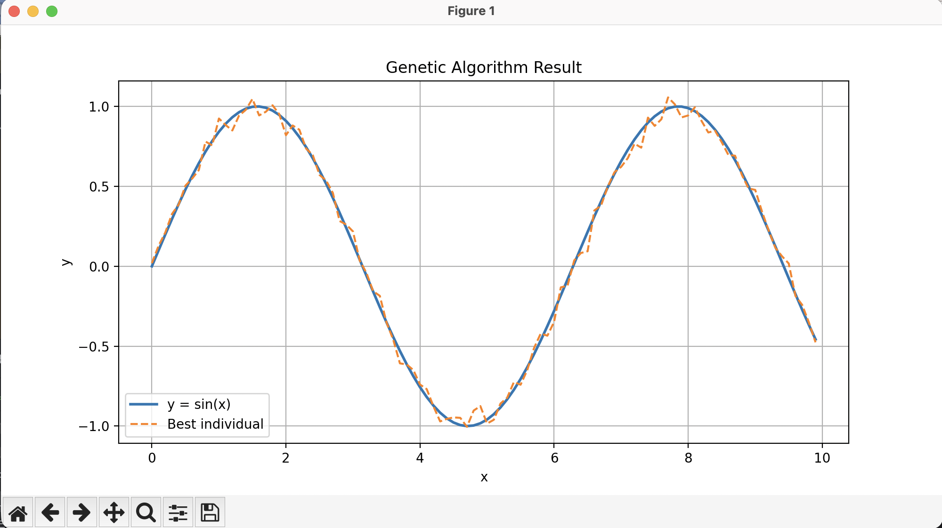
Рисунок 1

Список использованных источников
1. Методические указания по выполнению лабораторной работы 2.
2. Голдберг Д. Генетические алгоритмы в поиске, оптимизации и машинном обучении.
3. Документация языка Python. [Электронный ресурс]. URL: https://docs.python.org/.

